CHƯƠNG TRÌNH PHỔ CẬP KỸ NĂNG SỐ
DÀNH CHO CÁN BỘ, CÔNG CHỨC, VIÊN CHỨC VÀ NGƯỜI LAO ĐỘNG TRONG CƠ QUAN NHÀ NƯỚC

BÀI 3: GIAO TIẾP VÀ HỢP TÁC TRÊN MÔI TRƯỜNG SỐ

NĂM 2025
BỘ GIÁO DỤC VÀ ĐÀO TẠO

CHƯƠNG TRÌNH PHỔ CẬP KỸ NĂNG SỐ
DÀNH CHO CÁN BỘ, CÔNG CHỨC, VIÊN CHỨC VÀ NGƯỜI LAO ĐỘNG TRONG CƠ QUAN NHÀ NƯỚC
BÀI 3: GIAO TIẾP VÀ HỢP TÁC TRÊN MÔI TRƯỜNG SỐ

NĂM 2025

TUYÊN BỐ BẢN QUYỀN
Tài liệu này thuộc loại tài liệu/sách/giáo trình nên các nguồn thông tin có thể được phép dùng nguyên bản hoặc trích dùng cho các mục đích về đào tạo và tham khảo.
Mọi mục đích khác mang tính lệch lạc hoặc sử dụng với mục đích kinh doanh thiếu lành mạnh sẽ bị nghiêm cấm.
LỜI MỞ ĐẦU
Tài liệu “Bài 3. Giao tiếp và hợp tác trên môi trường số” được biên soạn trong khuôn khổ Chương trình phổ cập kỹ năng số dành cho cán bộ, công chức, viên chức và người lao động trong cơ quan nhà nước do Bộ Giáo dục và Đào tạo triển khai. Đây là chương trình nhằm nâng cao năng lực số, đáp ứng yêu cầu chuyển đổi số quốc gia theo định hướng của Đảng và Nhà nước, đặc biệt gắn với tinh thần Nghị quyết số 57-NQ/TW của Bộ Chính trị về đột phá phát triển khoa học, công nghệ, đổi mới sáng tạo và chuyển đổi số quốc gia.
Nội dung tài liệu tập trung cung cấp kiến thức và hướng dẫn thực hành về giao tiếp, chia sẻ thông tin, sử dụng nền tảng số, thực thi quyền và nghĩa vụ công dân số, tuân thủ quy tắc ứng xử trên không gian mạng và quản lý danh tính điện tử. Cấu trúc tài liệu gồm phần lý thuyết, bài tập thực hành, câu hỏi củng cố và hướng dẫn đánh giá, giúp người học dễ dàng tiếp cận, áp dụng vào công việc hằng ngày và nâng cao năng lực làm việc trong môi trường số.
Tập thể biên soạn xin trân trọng cảm ơn sự hỗ trợ, chỉ đạo của Bộ Giáo dục và Đào tạo, trực tiếp là Cục Giáo dục nghề nghiệp và Giáo dục thường xuyên, sự phối hợp của các cơ quan, đơn vị và chuyên gia trong quá trình xây dựng và biên soạn tài liệu.
Rất mong nhận được ý kiến góp ý của quý cơ quan, đơn vị và bạn đọc để tài liệu tiếp tục được hoàn thiện và phục vụ hiệu quả công tác đào tạo, bồi dưỡng kỹ năng số trong thời gian tới.
Hà Nội, Ngày 11 tháng 11 năm 2025
Tham gia biên soạn
- Chủ biên: Ths Phạm Quang Hiển
- Thành viên: Ths Vũ Thị Tuyết Nhung
- Thành viên: Cử nhân Lưu Hải Nam
1. Thông tin tổng quan
a) Thời lượng: 11 giờ ( Lý thuyết: 4 giờ, Thực hành: 7 giờ)
b) Hình thức dạy học:Học trực tiếp hoặc trực tuyến có hướng dẫn, tự học có hỗ trợ qua nền tảng học tập số. Kết hợp tài liệu trình chiếu, video hướng dẫn, bài tập thực hành, câu hỏi củng cố.
c) Đối tượng học:Cán bộ, công chức, viên chức và người lao động trong cơ quan nhà nước
d) Mục tiêu bài học:
Mục tiêu chung
Trang bị cho học viên năng lực giao tiếp, chia sẻ thông tin và phối hợp công việc hiệu quả trên môi trường số; nâng cao ý thức trách nhiệm, đạo đức công vụ và tuân thủ pháp luật khi tham gia không gian mạng; góp phần thực hiện mục tiêu chuyển đổi số quốc gia theo tinh thần Nghị quyết 57-NQ/TW, hướng tới xây dựng Chính phủ số, xã hội số và nền hành chính hiện đại, minh bạch.
Mục tiêu cụ thể
Kiến thức
-Hiểu các kênh giao tiếp số trong cơ quan nhà nước và nguyên tắc lựa chọn, sử dụng hiệu quả. Nắm được công cụ, phương thức và nguyên tắc chia sẻ thông tin, dữ liệu an toàn.
- Nhận thức rõ quyền và nghĩa vụ công dân, công chức khi tham gia không gian số và dịch vụ công trực tuyến.
- Hiểu quy trình hợp tác, làm việc nhóm trên nền tảng số dùng chung của bộ, ngành, địa phương. Nắm vững các quy định pháp luật và quy tắc ứng xử trên không gian mạng; hiểu rủi ro về hình ảnh, uy tín cơ quan khi vi phạm.
Kỹ năng
-Thực hành giao tiếp, trao đổi và xử lý công việc thông qua công nghệ số hiệu quả. Áp dụng kỹ thuật bảo mật, phân quyền truy cập, quản lý thông tin khi chia sẻ dữ liệu.
- Theo dõi tiến độ xử lý hồ sơ, phản hồi thông tin và hướng dẫn người dân trên nền tảng số.
- Sử dụng nền tảng cộng tác số để phân công, phối hợp, chia sẻ tài liệu và giải quyết nhiệm vụ. Thực hiện chuẩn mực văn hóa số, quản lý danh tính điện tử và tài khoản công vụ.
Năng lực tự chủ và trách nhiệm
Có tinh thần chủ động, kỷ luật và trách nhiệm trong môi trường số.Tuân thủ pháp luật, quy tắc nghề nghiệp và bảo vệ uy tín cơ quan nhà nước.Sẵn sàng học hỏi công nghệ mới, đóng góp vào chuyển đổi số ngành và địa phương. Tôn trọng quyền riêng tư, bảo mật thông tin của tổ chức và người dân.
2. Nội dung chi tiết bài học
2.1. Tương tác thông qua công nghệ
2.1.1. Các kênh giao tiếp trên nền tảng số trong cơ quan nhà nước.
Trong bối cảnh chuyển đổi số, các cơ quan nhà nước ngày càng sử dụng nhiều kênh giao tiếp trực tuyến nhằm nâng cao hiệu quả quản lý và phục vụ người dân, doanh nghiệp. Các kênh phổ biến bao gồm:
- Hệ thống thư điện tử công vụ: Công cụ chính thức để trao đổi thông tin, văn bản, thông báo trong nội bộ cơ quan và với các đơn vị bên ngoài.
- Cổng thông tin điện tử và website của cơ quan: Nơi công khai thông tin, văn bản, thủ tục hành chính, đồng thời tiếp nhận phản ánh, kiến nghị từ tổ chức và công dân.
- Cổng dịch vụ công trực tuyến: Hỗ trợ người dân và doanh nghiệp thực hiện thủ tục hành chính, nộp hồ sơ, tra cứu và theo dõi kết quả xử lý trực tiếp trên mạng.
- Các phần mềm quản lý và điều hành công việc: Như hệ thống quản lý văn bản, họp trực tuyến, quản lý công việc nội bộ, giúp tối ưu hóa quy trình xử lý và trao đổi thông tin. Ví dụ như Microsoft Teams, Google Meet, Zoom...
- Các kênh truyền thông số khác: Zalo OA, mạng xã hội chính thống, ứng dụng nhắn tin nội bộ… được sử dụng để cung cấp thông tin nhanh, kịp thời và minh bạch.
2.1.2. Lựa chọn và sử dụng hiệu quả các kênh giao tiếp.
Để nâng cao hiệu quả làm việc, cơ quan nhà nước cần lựa chọn và khai thác phù hợp từng kênh giao tiếp số theo tính chất công việc:
- Sử dụng Email công vụ để trao đổi văn bản chính thức, báo cáo, thông báo, giao việc.Dùng hệ thống quản lý văn bản và điều hành của cơ quan (như VNPT-iOffice) cho xử lý văn bản đi – đến, giao việc, theo dõi tiến độ.
- Dùng ứng dụngMicrosoft Teams hoặc Google Meet khi cần họp nhóm từ xa, trình bày kế hoạch, thuyết trình.Dùng Zalo nhóm để phối hợp nhóm nhanh chóng, lưu ý không chia sẻ tài liệu mật.
- Nguyên tắc chung: Chọn đúng kênh, đúng ngữ cảnh, giữ bảo mật và lịch sự trong giao tiếp.
Ví dụ: Tạo phòng họp trực tuyến với ứng dụng Google Meet
Bước 1: Truy cập ứng dụng “ Google Meet”
Đăng nhập vào tài khoản Gmail Click biểu tượng có 9 dấu chấm Click biểu tượng có chữ “Meet”.
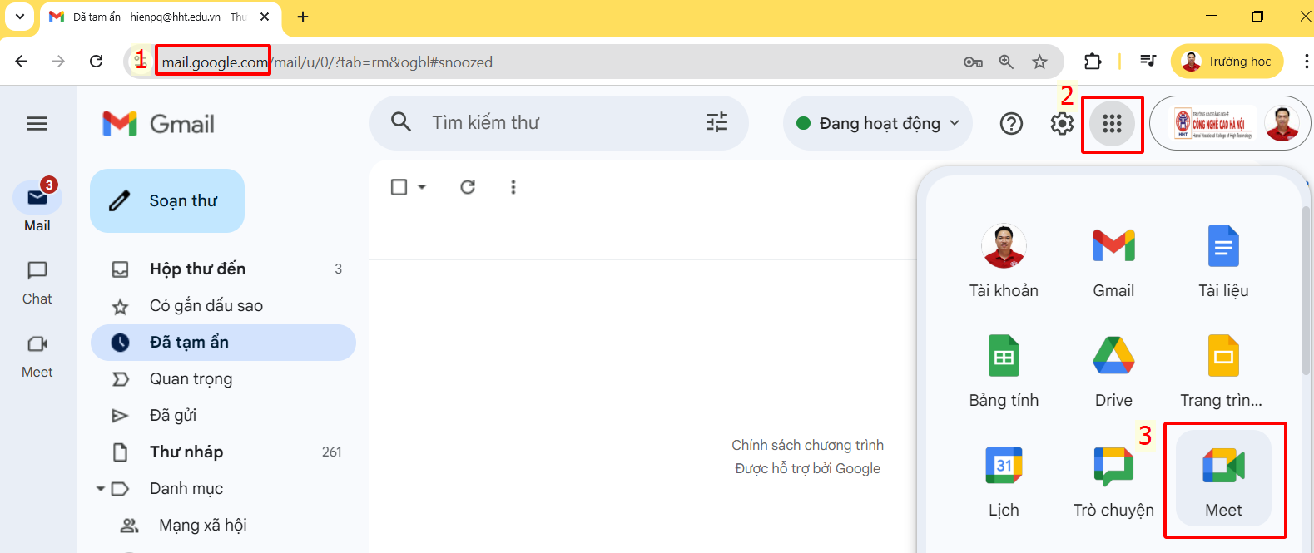
Bước 2: Chọn “Cuộc họp mới” Chọn “Bắt đầu cuộc họp tức thì”
Hoặc chọn “Tạo một cuộc họp để sử dụng sau”
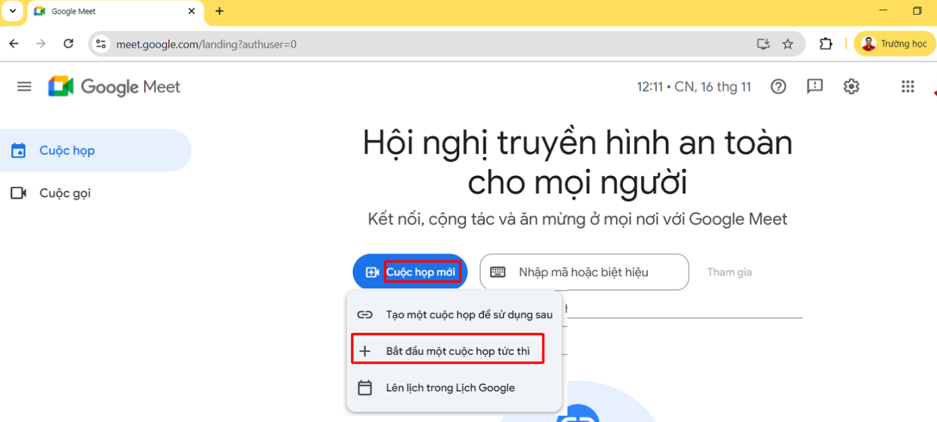
Bước 3: Nhấn mục “Sao chép đường liên kết” và gửi cho người tham gia
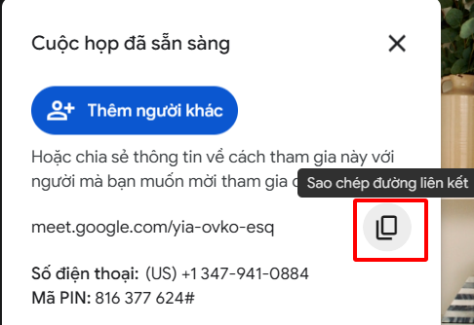
Bước 4:Nhấn “Chấp nhận” để người tham gia được vào phòng họp
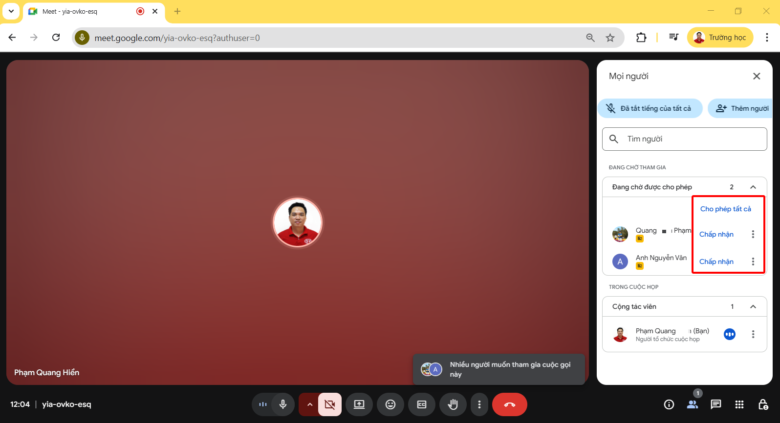
Bước 5:Bắt đầu cuộc họp khi đã có đầy đủ thành viên.
2.2. Chia sẻ thông tin, nội dung số thông qua công nghệ số
2.2.1. Công cụ và nguyên tắc chia sẻ dữ liệu, thông tin an toàn.
Công cụ chia sẻ dữ liệu:
Công cụ chia sẻ dữ liệu là các phần mềm, dịch vụ hoặc hệ thống cho phép người dùng và các ứng dụng khác nhau truy cập, trao đổi và cộng tác trên các tài nguyên dữ liệu một cách an toàn và hiệu quả. Các công cụ này có thể bao gồm dịch vụ lưu trữ đám mây (như Google Drive, Dropbox), nền tảng tích hợp dữ liệu cho doanh nghiệp hoặc các công cụ chia sẻ trực tiếp tệp giữa các thiết bị.
Nguyên tắc chia sẻ dữ liệu, thông tin an toàn:
- Nguyên tắc chính danh: Chỉ chia sẻ dữ liệu qua các hệ thống, nền tảng được cơ quan cho phép, có xác thực danh tính. Ví dụ: Dùng VNPT-iOffice hoặc Google Drive được kiểm soát trong hệ thống tổ chức.
- Nguyên tắc phân quyền: Người dùng chỉ được truy cập và chia sẻ dữ liệu phù hợp với vai trò, nhiệm vụ được giao. Ví dụ: Quyền chỉ được xem, quyền được xem và chỉnh sửa, quyền xem và góp ý kiến.
- Nguyên tắc bảo mật: Thông tin quan trọng phải được mã hóa, ký số; tuyệt đối không chia sẻ dữ liệu nhạy cảm trên kênh cá nhân hoặc mạng xã hội.
- Nguyên tắc minh bạch và kiểm soát: Mọi hoạt động chia sẻ dữ liệu phải có nhật ký, dễ dàng truy xuất và kiểm tra khi cần thiết.
Ý nghĩa: Áp dụng đúng công cụ và nguyên tắc giúp phòng ngừa rò rỉ dữ liệu, bảo đảm an toàn thông tin, đồng thời nâng cao hiệu quả phối hợp giữa các cơ quan nhà nước cũng như giữa cơ quan và công dân.
2.2.2. Quản lý quyền truy cập và bảo mật khi chia sẻ dữ liệu.
Việc quản lý quyền truy cập và bảo mật dữ liệu là yếu tố cốt lõi để bảo đảm an toàn thông tin trong cơ quan nhà nước, đồng thời tuân thủ quy định pháp luật.
a) Quản lý quyền truy cập

Phân quyền theo chức năng, nhiệm vụ: Mỗi cán bộ, công chức chỉ được truy cập dữ liệu liên quan trực tiếp đến công việc được giao.Xác thực nhiều lớp (MFA): Áp dụng mật khẩu mạnh kết hợp OTP, chữ ký số hoặc sinh trắc học để hạn chế rủi ro truy cập trái phép.Cấp và thu hồi kịp thời: Quyền truy cập phải được cấp phát minh bạch, có ghi nhận; khi cán bộ chuyển vị trí hoặc nghỉ việc cần thu hồi ngay.Theo dõi nhật ký truy cập: Hệ thống phải lưu lại toàn bộ hoạt động (ai, khi nào, truy cập dữ liệu gì) để phục vụ kiểm tra và xử lý sự cố.
b) Bảo mật khi chia sẻ dữ liệu
Tất cả dữ liệu quan trọng phải được mã hóa khi truyền tải và lưu trữ.Sử dụng chữ ký số: Văn bản điện tử, dữ liệu chính thức phải có chữ ký số để bảo đảm tính toàn vẹn và pháp lý.Không dùng kênh cá nhân như Email cá nhân hoặc nhóm chat Zalo... để chia sẻ dữ liệu mật.
Ý nghĩa: Quản lý quyền truy cập và bảo mật hiệu quả giúp phòng ngừa rò rỉ, thất thoát dữ liệu, ngăn chặn hành vi xâm nhập trái phép, đồng thời tạo niềm tin cho người dân và tổ chức khi sử dụng dịch vụ công trực tuyến.
Ví dụ: Quản lý quyền truy cập khi chia sẻ dữ liệu qua Google Drive(Khuyến nghị sử dụng để chia sẻ dữ liệu cá nhân, các dữ liệu mật hoặc tài liệu công vụ cần tuyệt đối tuân theo nguyên tắc an toàn bảo mật của tổ chức nơi anh/chị công tác)
Bước 1:Đăng nhập vào ứng dụng Google Drive
Đăng nhập vào tài khoản Gmail Click biểu tượng có 9 dấu chấm Click biểu tượng có chữ “Drive”.
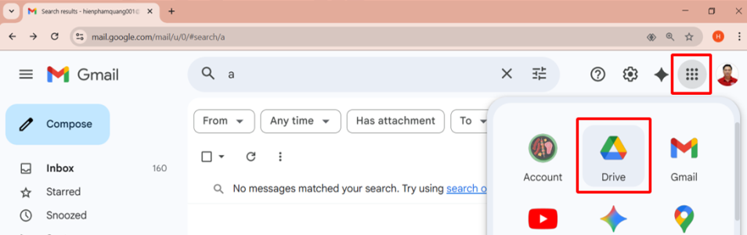
Hình 3.1: Truy cập ứng dụng Google Drive
Bước 2:Tạo thư mục để chia sẻ dữ liệu
Nhấn nút “+ New” Nhấn nút “New folder” để tạo thư mục
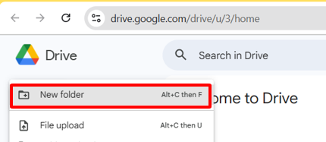
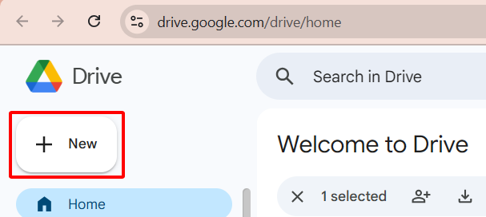
Đặt tên cho thư mục Nhấn nút “Create” để tạo
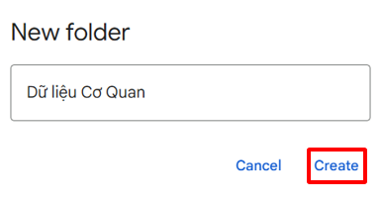
Hình 3.2: Tạo thư mục dữ liệu trên Google Drive
Bước 3: Chia sẻ dữ liệu và phân quyền truy cập
Nhấn mở thư mục vừa tạo Click nút Share Click Nút Share
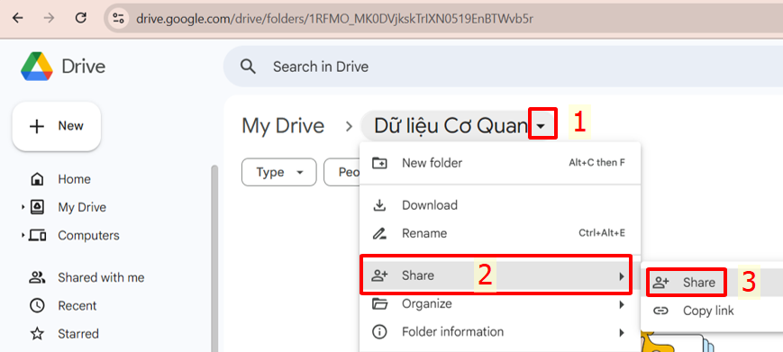
Nhập Email của người nhận chia sẻ vào mục số 4 Chọn phân quyền (View: chỉ xem; Edittor: xem và chỉnh sửa; Commenter: Xem và góp ý) ở mục số 6 Nhấn nút “Send”.
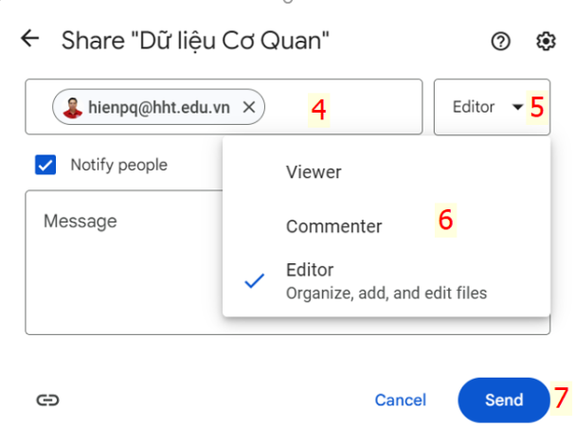
Hình 3.3: Chia sẻ dữ liệu và phân quyền truy cập
Chú ý:
- Khi chia sẻ dữ liệu là các thư mục để cộng tác trực tuyến, có thể sử dụng tính năng “Hoạt động” để theo dõi quá trình cộng tác trực tuyến.
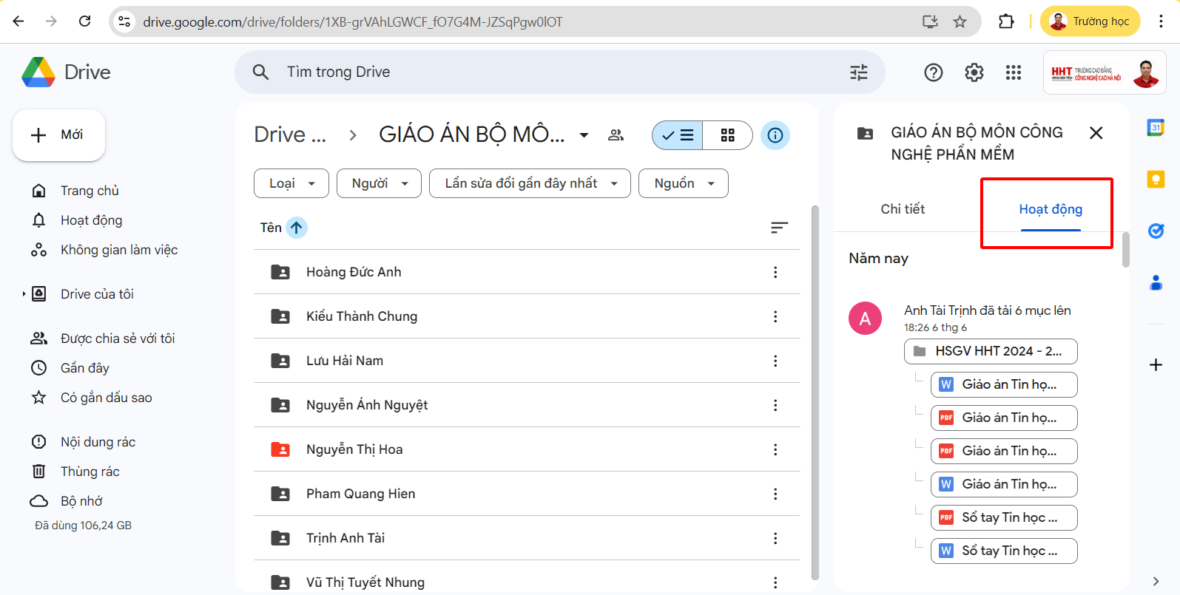
- Khi chia sẻ dữ liệu là các tệp tin để cộng tác trực tuyến, có thể sử dụng tính năng theo dõi lịch sử chỉnh sửa để theo dõi quá trình công tác chung và khôi phục dữ liệu khi cần thiết
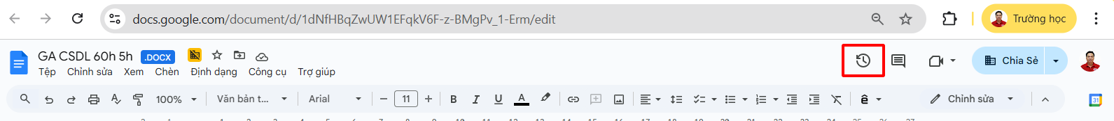
2.3. Thực thi quyền, nghĩa vụ công dân trong không gian số
2.3.1. Tổng quan về cổng dịch vụ công quốc gia, các thủ tục phổ biến.
Giới thiệu về Cổng Dịch vụ công Quốc gia
Với quan điểm công khai, minh bạch, lấy người dân, doanh nghiệp làm trung tâm phục vụ, Cổng Dịch vụ công Quốc gia kết nối, cung cấp thông tin về thủ tục hành chính và dịch vụ công trực tuyến; hỗ trợ thực hiện, giám sát, đánh giá việc giải quyết thủ tục hành chính, dịch vụ công trực tuyến và tiếp nhận, xử lý phản ánh, kiến nghị của cá nhân, tổ chức trên toàn quốc.
Từ 01/10/2025, không thu hồ sơ giấy với 25 dịch vụ công toàn trình: Theo Nghị quyết 316/NQ-CP từ ngày 01/10/2025, Trung tâm Phục vụ hành chính công các cấp sẽ không tiếp nhận hồ sơ giấy đối với 25 dịch vụ công trực tuyến toàn trình, thay vào đó người dân, doanh nghiệp chỉ cần thực hiện qua môi trường điện tử (Cổng Dịch vụ công quốc gia hoặc ứng dụng VNeID).
Các dịch vụ công phổ biến trên nền tảng www.dichvucong.gov.vn:
Danh sách 25 dịch vụ công phổ biến không còn thu hồ sơ giấy:
- Đổi, cấp lại thẻ Căn cước công dân.
- Xác nhận số CMND cũ đã được cấp.
- Đăng ký thường trú.
- Đăng ký tạm trú.
- Khai báo tạm vắng.
- Thông báo lưu trú.
- Đăng ký, cấp biển số mô tô, xe máy, xe gắn máy.
- Nộp phạt vi phạm giao thông.
- Đăng ký khai sinh.
- Đăng ký khai tử.
- Đăng ký kết hôn.
- Cấp, cấp lại, sửa đổi hộ chiếu phổ thông.
- Đăng ký, cấp giấy chứng nhận mẫu dấu.
- Làm con dấu thu nhỏ, đổi, trả dấu.
- Liên thông: Khai sinh - Thường trú - BHYT cho trẻ dưới 6 tuổi.
- Liên thông: Khai tử - Xóa thường trú - Trợ cấp mai táng.
- Gia hạn thẻ BHYT hộ gia đình, giảm trừ mức đóng.
- Đăng ký thuế lần đầu hoặc thay đổi thông tin thuế cá nhân, hộ kinh doanh.
- Thay đổi biến động quyền sử dụng đất, tài sản gắn liền với đất.
- Cấp phép, cấp lại giấy phép lái xe.
- Đăng ký dự thi tốt nghiệp THPT và xét tuyển ĐH-CĐ.
- Cấp bản sao văn bằng, chứng chỉ.
- Giải quyết hưởng trợ cấp thất nghiệp.
- Cấp phép xây dựng nhà ở.
- Thay đổi chủ thể hợp đồng điện.
Ví dụ: Thực hiện dịch vụ công cấp bản sao giấy khai sinh
Bước 1: Đăng nhập dịch vụ công bằng tài khoản định danh điện tử VNeID
Mở trình duyệt Web, nhập https://dichvucong.gov.vn/, nhấn: “Đăng nhập”
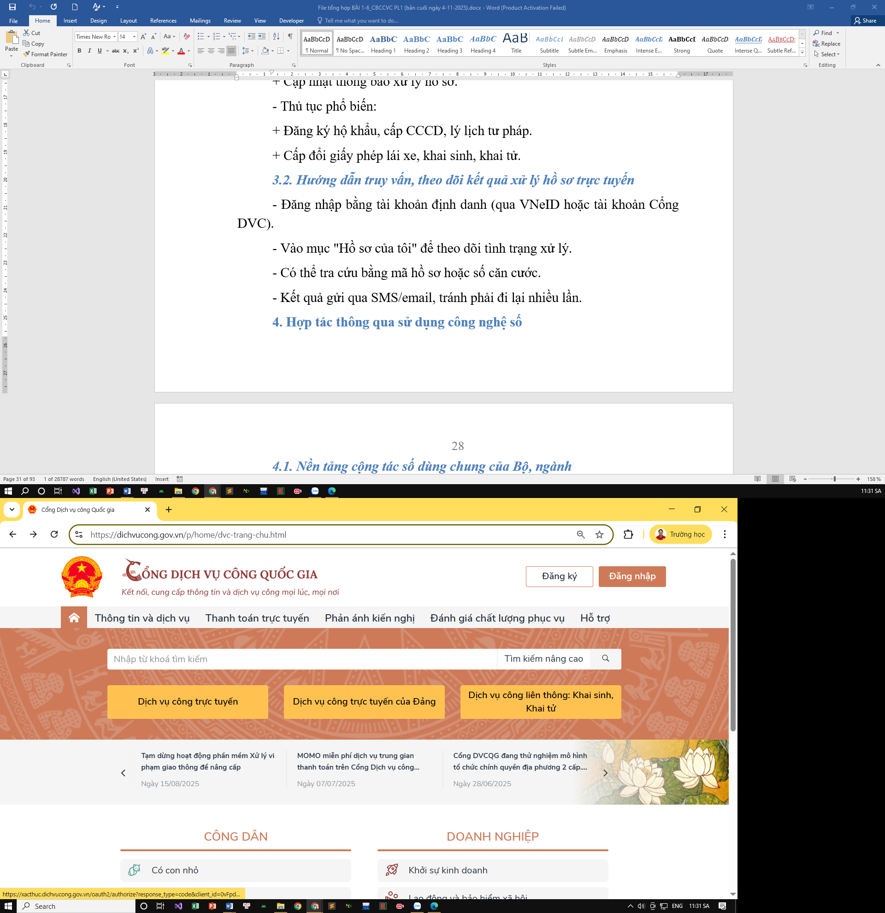
Nhấn: “Tài khoản định danh điện tử cấp bởi Bộ công an dành cho công dân”
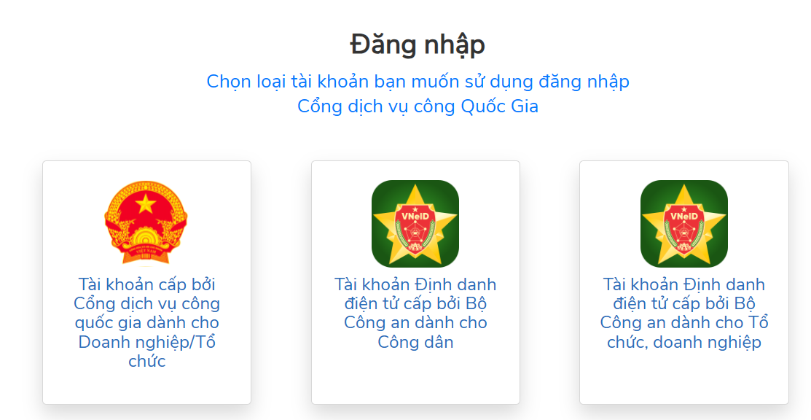
Hình 3.4:Đăng nhập dịch vụ công
Nhập mã định danh cá nhân, nhập mật khẩu của tài khoản Nhấn nút “Đăng nhập”, nhấn vào nút biểu tượng có chữ “SMS”, nhập mã số xác nhận được gửi về máy điện thoại, nhấn nút “Xác nhận”.
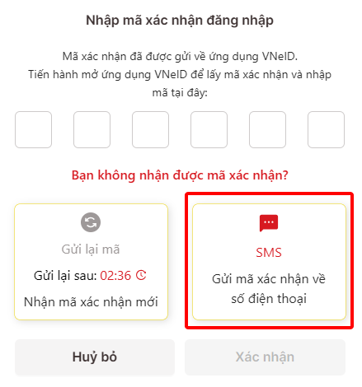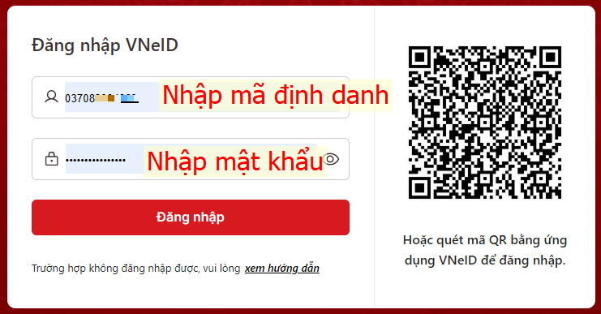
Hình 3.5:Nhập mã định danh, mật khẩu và mã xác nhận
Bước 2: Nhập vào ô tìm kiếm “Giấy khai sinh” Nhấn nút tìm kiếm Chọn mục: Cấp bản sao Trích lục hộ tịch, bản sao giấy khai sinh.
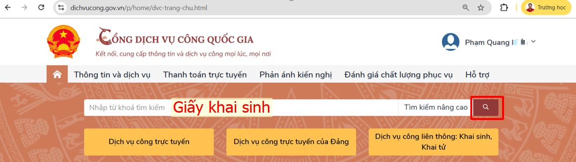
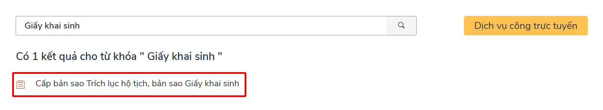
Hình 3.6:Nhập và chọn dịch vụ công cần thực hiện
Bước 3: Chọn Tỉnh/Thành phố và Phường/xã Nhấn nút “Đồng ý”.
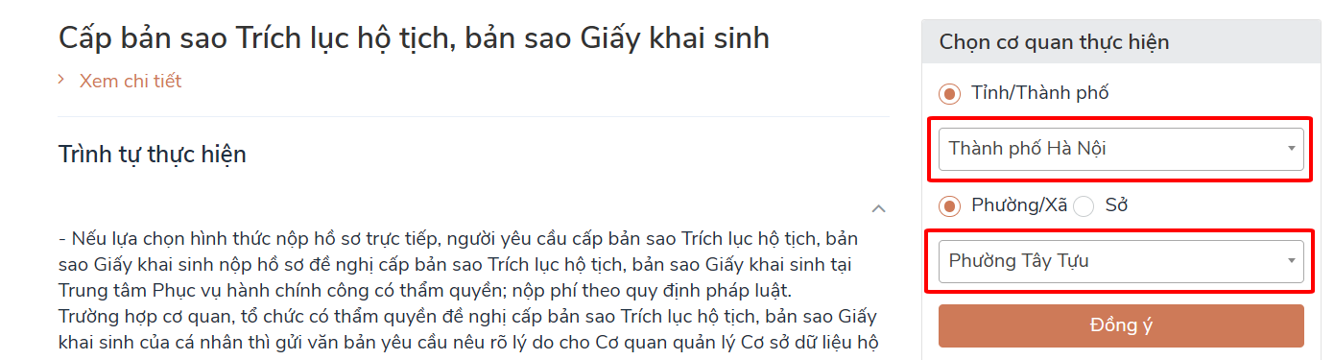
Hình 3.7:Chọn Cơ quan thực hiện
Bước 4: Nhấn vào nút “Nộp trực tuyến” nằm ở mục Cấp bản sao trích lục khai sinh.
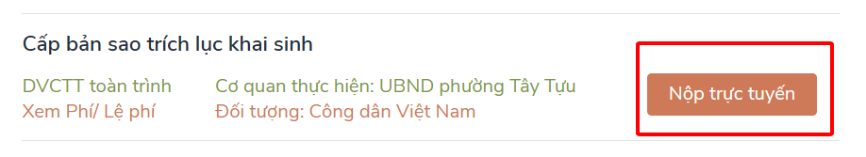
Hình 3.8:Chọn dịch vụ cần thực hiện
Bước 5: Nhập đầy đủ thông tin (Các ô có dấu *) trong mẫu biểu, đính kèm các thành phần hồ sơ như: tờ khai, CCCD Chọn nút “Lưu và nộp hồ sơ”.
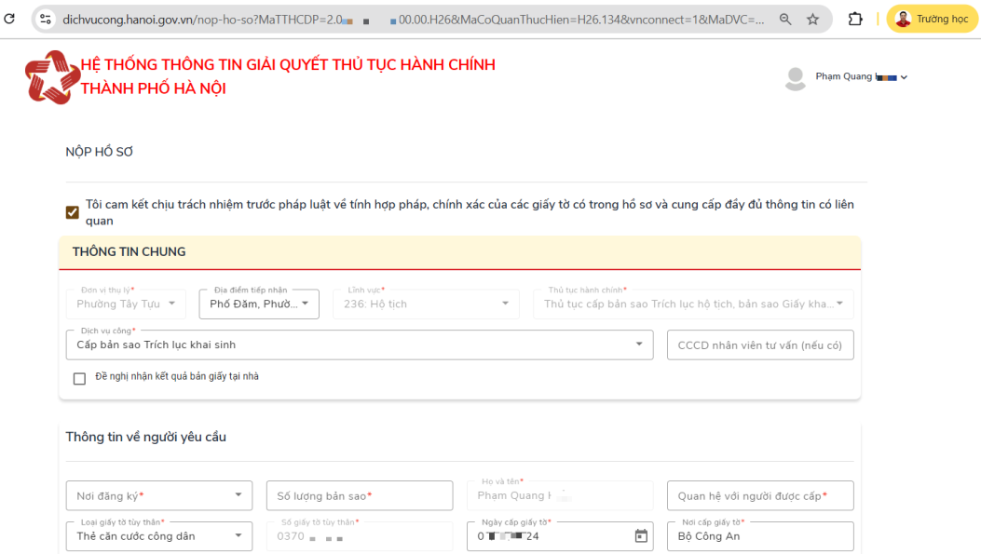
Hình 3.9:Nhập các thông tin để nộp hồ sơ
2.3.2. Hướng dẫn truy vấn, theo dõi kết quả xử lý hồ sơ trực tuyến.

Đăng nhập dịch vụ công bằng tài khoản định danh điện tử VNeID | Nhấn vào tên của tài khoản | Chọn Thông tin cá nhân | Chọn Dịch vụ công của tôi
Hình 3.10:Truy vấn và theo dõi kết quả xử lý hồ sơ trực tuyến
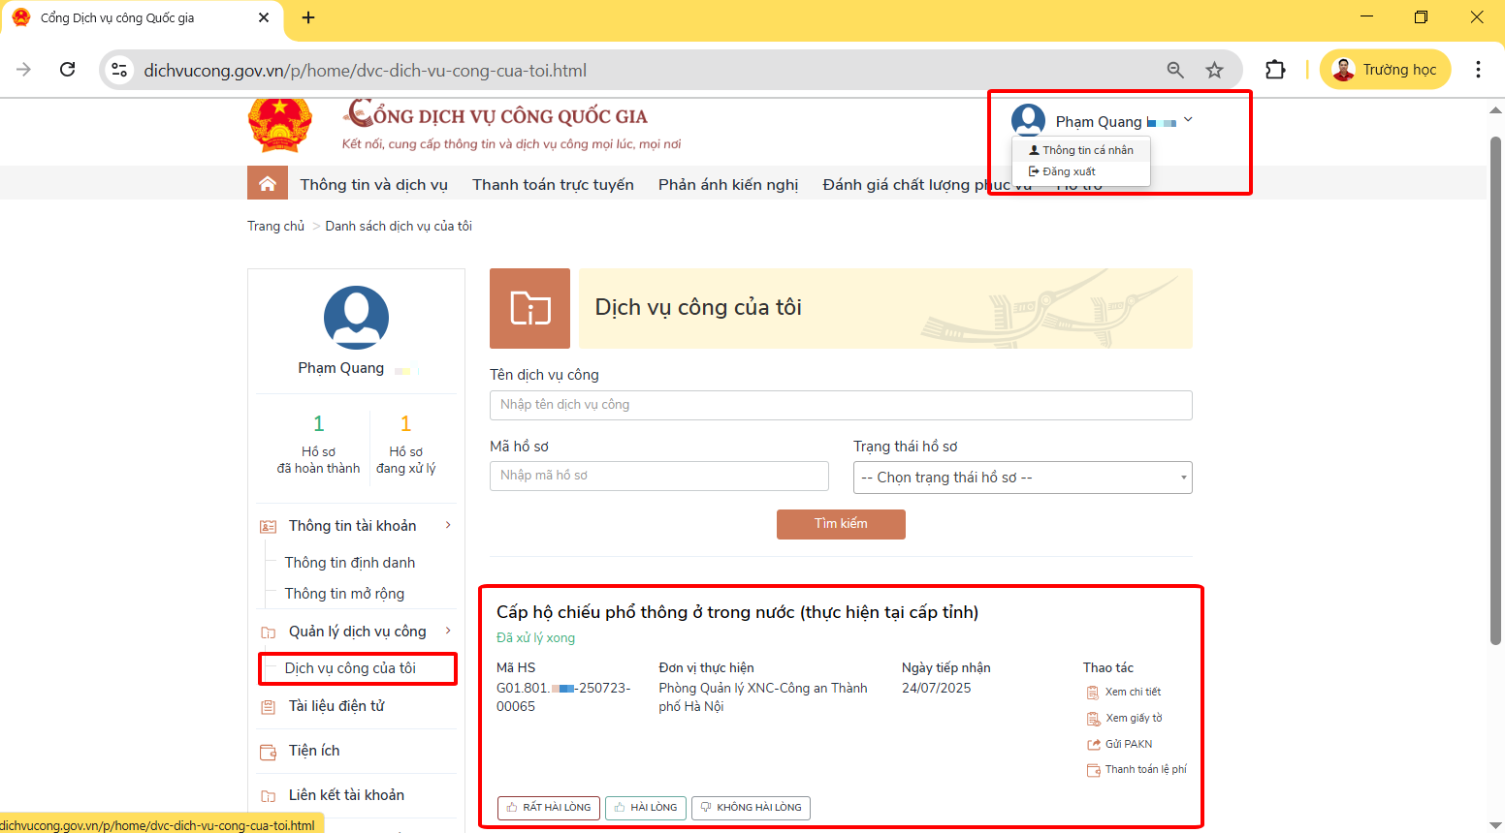
Hình 3.11: Theo dõi kết quả xử lý hồ sơ trực tuyến trên cổng dịch vụ công
2.4. Hợp tác thông qua sử dụng công nghệ số
2.4.1. Nền tảng cộng tác số dùng chung của Bộ, ngành.
Nền tảng số dùng chung là tập hợp các giải pháp, dịch vụ công nghệ thông tin được triển khai tập trung, cho phép các cơ quan trong cùng một Bộ, Ngành sử dụng đồng bộ, tránh đầu tư trùng lặp.Bao gồm hạ tầng kỹ thuật, cơ sở dữ liệu, dịch vụ nền tảng, công cụ điều hành, phân tích dữ liệu, tích hợp và chia sẻ dữ liệu.
Vai trò:Tiết kiệm chi phí: tránh mỗi đơn vị tự phát triển hệ thống riêng; Đồng bộ & liên thông: tạo sự thống nhất trong quản lý, dễ dàng chia sẻ dữ liệu; Bảo mật & an toàn thông tin: được quản lý tập trung, tuân thủ chuẩn an toàn của bộ Khoa học và công nghệ; Hỗ trợ ra quyết định: thông qua dữ liệu tập trung và phân tích dữ liệu lớn (Big Data).
Ví dụ:Bộ Khoa học & Công nghệ: triển khai nền tảng tích hợp, chia sẻ dữ liệu quốc gia; Bộ Công an: với cơ sở dữ liệu quốc gia về dân cư – nền tảng lõi để các ngành dùng chung; bộ Giáo dục và Đào tạo: phát triển nền tảng cơ sở dữ liệu ngành giáo dục kết nối các sở, phòng, trường học.
2.4.2. Quy trình làm việc nhóm, phối hợp công việc trên nền tảng số.

Ví dụ: Cộng tác trực tuyến - thực hiện xây dựng báo cáo tổng kết năm của đơn vị mà anh/chị đang công tác.
Bước 1: Xác định mục tiêu & kế hoạch công việc
Mục tiêu: Xây dựng báo cáo tổng kết năm của đơn vị
Kế hoạch: Các bộ phận trực thuộc của đơn vị thực hiện xây dựng nội dung cho báo cáo theo mẫu trước ngày 15/12.
Bước 2: Phân công & giao nhiệm vụ
- Bộ phận công nghệ thông tin tạo tệp google docs công tác trực tuyến, phân quyền cho trưởng đơn vị, trưởng các bộ phận (qua tài khoản Email) có quyền truy cập và nhập nội dung.
- Trưởng đơn vị truy cập file, nhập mẫu nội dung, phân công người thực hiện viết các nội dung cho báo cáo trực tiếp vào file.
- Trưởng các bộ phậnthực hiện viết báo cao theo phân công đã được phân công trong file google docs
Bước 3: Trao đổi & cộng tác trực tuyến: Các thành viên bắt đầu thực hiện công việc và trao đổi, làm việc cùng nhau trên tài liệu và kênh chat.
Bước 4: Theo dõi tiến độ: Quá trình làm việc được cập nhật liên tục, giúp mọi người, đặc biệt là trưởng nhóm, dễ dàng kiểm soát tiến độ.
Bước 5: Đánh giá & phản hồi: Khi công việc hoàn thành, các thành viên sẽ phản hồi, đánh giá chất lượng ngay trên hệ thống.
Bước 6: Lưu trữ & chia sẻ tri thức.
Bộ phận Công nghệ thông tin thực hiện chia sẻ tệp google docs cho toàn đơn vị xem và đọc nội dung, góp ý kiến qua kênh chat hoặc họp trực tiếp để lấy ý kiến đóng góp.
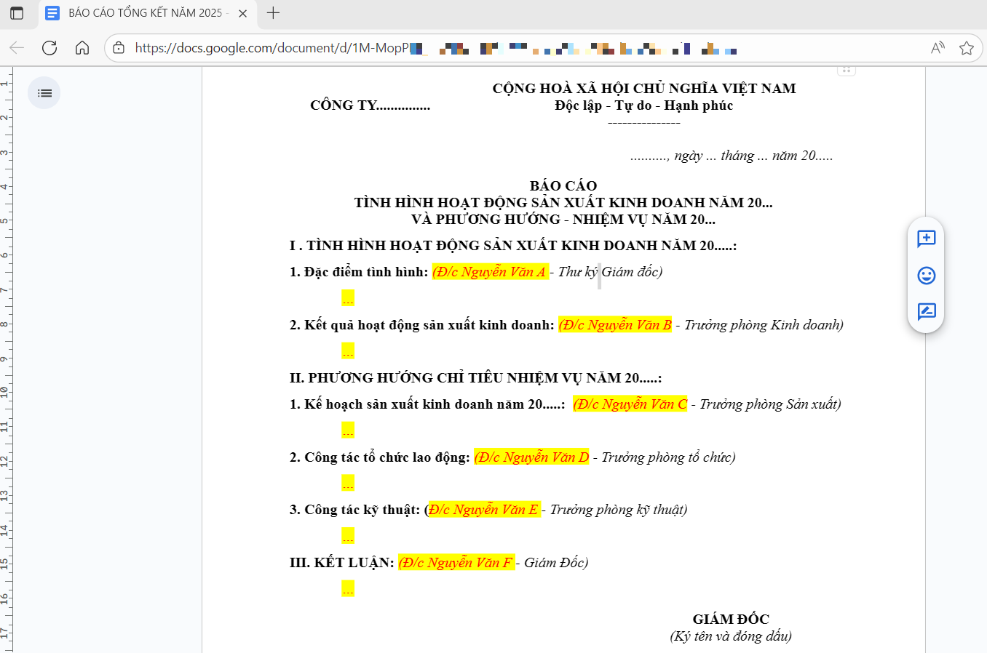
Hình 3.12:Tệp mẫu để làm việc và cộng tác trực tuyến
2.5. Thực hiện quy tắc ứng xử trên không gian mạng
2.5.1. Quy định pháp luật, quy tắc nội bộ về ứng xử trên mạng.
Quy định pháp luật và quy tắc nội bộ về ứng xử trên mạng tại Việt Nam bao gồm việc tuân thủ luật pháp, tôn trọng quyền của người khác, sử dụng ngôn ngữ lành mạnh, bảo vệ thông tin cá nhân và chịu trách nhiệm về hành vi của mình. Mục đích là để xây dựng môi trường mạng an toàn, lành mạnh, đồng thời bảo vệ quyền tự do cá nhân và kinh doanh.
Căn cứ Điều 4,5,6 Quyết định 874/QĐ-BTTTT, quy tắc ứng xử trên không gian mạng cho cán bộ, công chức, viên chức và người lao động trong cơ quan nhà nước như sau:
1. Tìm hiểu và tuân thủ các điều khoản hướng dẫn sử dụng của nhà cung cấp dịch vụ mạng xã hội trước khi đăng ký, tham gia mạng xã hội.
2. Nên sử dụng họ, tên thật cá nhân, tên hiệu thật của tổ chức, cơ quan và đăng ký với nhà cung cấp dịch vụ để xác thực tên hiệu, địa chỉ trang mạng, đầu mối liên lạc khi tham gia, sử dụng mạng xã hội.
3. Thực hiện biện pháp tự quản lý, bảo mật tài khoản mạng xã hội và nhanh chóng thông báo tới các cơ quan chức năng, nhà cung cấp dịch vụ khi tài khoản tổ chức, cá nhân bị mất quyền kiểm soát, bị giả mạo, lợi dụng và sử dụng vào mục đích không lành mạnh, ảnh hưởng đến an ninh quốc gia và trật tự an toàn xã hội, ảnh hưởng đến quyền và lợi ích hợp pháp của tổ chức, cá nhân.
4. Chia sẻ những thông tin có nguồn chính thống, đáng tin cậy.
5. Có các hành vi, ứng xử phù hợp với những giá trị đạo đức, văn hóa, truyền thống của dân tộc Việt Nam; không sử dụng từ ngữ gây thù hận, kích động bạo lực, phân biệt vùng miền, giới tính, tôn giáo.
6. Không đăng tải những nội dung vi phạm pháp luật, các thông tin xúc phạm danh dự, nhân phẩm ảnh hưởng đến quyền và lợi ích hợp pháp của các tổ chức, cá nhân khác; sử dụng ngôn ngữ phản cảm, vi phạm thuần phong mĩ tục; tung tin giả, tin sai sự thật; quảng cáo, kinh doanh dịch vụ trái phép... gây bức xúc trong dư luận xã hội, ảnh hưởng đến trật tự an toàn xã hội.
7. Khuyến khích sử dụng mạng xã hội để tuyên truyền, quảng bá về đất nước - con người, văn hóa tốt đẹp của Việt Nam, chia sẻ thông tin tích cực, những tấm gương người tốt, việc tốt.
8. Vận động người thân trong gia đình, bạn bè, những người xung quanh tham gia giáo dục, bảo vệ trẻ em, trẻ vị thành niên sử dụng mạng xã hội một cách an toàn, lành mạnh.
9. Thực hiện nội quy của cơ quan, tổ chức về việc cung cấp thông tin lên mạng xã hội.
10. Thông báo tới cơ quan chủ quản để kịp thời có hướng xử lý, trả lời, giải quyết khi có những ý kiến, thông tin trái chiều, thông tin vi phạm pháp luật có liên quan đến chức năng, nhiệm vụ, quyền hạn, lĩnh vực quản lý của cán bộ, công chức, viên chức và người lao động.”
11. Có trách nhiệm quản lý, bảo mật tài khoản mạng xã hội và nhanh chóng thông báo tới nhà cung cấp dịch vụ khi tài khoản của cơ quan, tổ chức bị mất quyền kiểm soát hoặc bị giả mạo.
12. Cung cấp thông tin trên mạng xã hội đồng bộ, thống nhất với thông tin đã được cung cấp trên các phương tiện truyền thông chính thống khác.
13. Nên có phản hồi những ý kiến trên mạng xã hội về vấn đề liên quan đến chức năng, nhiệm vụ và quyền hạn của cơ quan, tổ chức mình.”
2.5.2. Ảnh hưởng của hành vi trên mạng đến hình ảnh, uy tín cơ quan.
- Ảnh hưởng tích cực (nếu hành vi chuẩn mực, chuyên nghiệp)
+ Tăng cường uy tín: Các phát ngôn, chia sẻ chính thống, thông tin kịp thời giúp cơ quan được nhìn nhận là minh bạch, hiện đại, gần gũi với người dân.
+ Quảng bá hình ảnh: Hoạt động, thành tựu, gương điển hình được lan tỏa nhanh chóng, góp phần xây dựng thương hiệu cơ quan.
+ Tăng sự gắn kết: Khi cán bộ, nhân viên có hành vi chuẩn mực trên mạng, họ trở thành “đại sứ hình ảnh” cho cơ quan.
+ Tạo niềm tin xã hội: Việc ứng xử văn minh, lịch sự trên mạng giúp người dân tin tưởng hơn vào cơ quan nhà nước.
- Ảnh hưởng tiêu cực (nếu hành vi thiếu chuẩn mực, sai lệch)
+ Mất uy tín tập thể: Một hành vi cá nhân (bình luận tiêu cực, phát ngôn trái quy định) có thể làm ảnh hưởng đến danh tiếng cả cơ quan.
+ Lan truyền nhanh, khó kiểm soát: Trên môi trường mạng, thông tin xấu, tin sai sự thật, phát ngôn thiếu chuẩn mực có thể lan truyền rộng, gây khủng hoảng truyền thông.
+ Giảm niềm tin của người dân: Nếu cơ quan không quản lý tốt hành vi trực tuyến của cán bộ, người dân có thể mất niềm tin vào tính minh bạch, chính trực của đơn vị.
Nguy cơ vi phạm pháp luật: Một số hành vi (đưa tin sai sự thật, phát tán thông tin mật, bôi nhọ tổ chức khác) có thể vi phạm quy định pháp luật.
2.6. Quản lý danh tính số cá nhân
2.6.1. Khái niệm, vai trò của danh tính điện tử, tài khoản công vụ, chữ ký số.
Danh tính điện tử: là tập hợp thông tin của một cá nhân, tổ chức hoặc cơ quan trong hệ thống định danh và xác thực điện tử, cho phép xác định duy nhất họ trên môi trường mạng. Nó bao gồm các dữ liệu như thông tin cá nhân, sinh trắc học, mã định danh điện tử và được sử dụng để xác thực và truy cập các dịch vụ số.Đối tượng sử dụng: Cá nhân (công dân Việt Nam và người nước ngoài); Cơ quan, tổ chức.
- Tài khoản công vụ: Là tài khoản số được cấp cho cán bộ, công chức, viên chức nhằm phục vụ công việc, thay cho tài khoản cá nhân.Ví dụ: email công vụ (đuôi .gov.vn, .edu.vn…), tài khoản đăng nhập hệ thống quản lý văn bản điều hành, hệ thống báo cáo. Vai trò: Đảm bảo tính chính thống, minh bạch khi trao đổi công việc.Tăng an toàn, bảo mật dữ liệu vì các tài khoản công vụ được quản lý tập trung, có phân quyền. Là căn cứ để truy cứu trách nhiệm khi có sai phạm hoặc rò rỉ thông tin.
- Chữ ký số (Digital Signature): Là dạng chữ ký điện tử đặc biệt, được tạo bằng hạ tầng khóa công khai (PKI), gắn liền với danh tính của chủ sở hữu (cơ quan, cá nhân). Có giá trị pháp lý tương đương chữ ký tay và con dấu trong giao dịch điện tử.
2.6.2. Quy trình sử dụng, bảo vệ danh tính số trong thực hiện nhiệm vụ.
Danh tính số: là tổng hợp thông tin về một người tồn tại ở dạng kỹ thuật số để định danh và phân biệt với những người khác, có thể bao gồm các thông tin như giới tính, tính cách, sở thích, tín ngưỡng, quan điểm chính trị, họ tên, ngày tháng năm sinh, số điện thoại, địa chỉ nhà, địa chỉ thư điện tử và các thông tin cá nhân khác.
Sử dụng, bảo vệ danh tính số trong thực hiện nhiệm vụ
- Sử dụng điện thoại có bảo mật vân tay, FaceID khi đăng nhập các hệ thống công.
- Không chia sẻ tài khoản, mã OTP, thiết bị USB ký số.
- Kích hoạt xác thực 2 bước (2FA) cho email và các tài khoản công vụ.
- Thay đổi mật khẩu định kỳ, sử dụng mật khẩu mạnh.
Ví dụ: Kích hoạt xác thực 2 bước (2 FA) cho tài khoản Gmail.
Bước 1: Truy cập Email, vào mục thông tin tài khoản (Account)
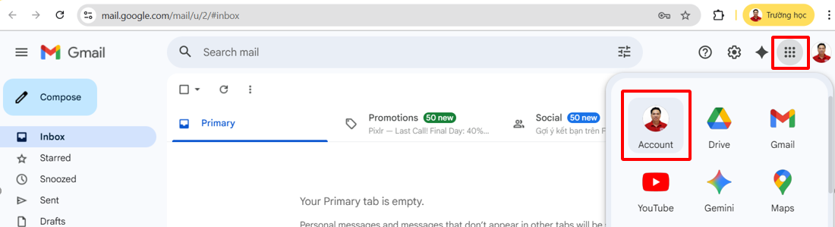
Hình 3.13:Truy cập thông tin tài khoản
Bước 2: Kích hoạt xác thực 2 bước (2 FA)
Chọn mục Security (bảo mật) chọn mục “2-Step Verification”
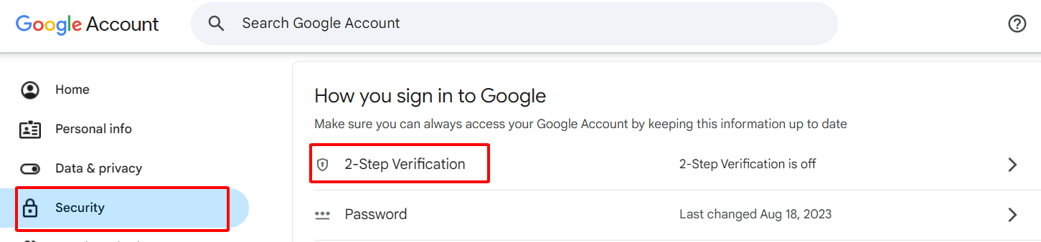
Hình 3.14:truy cập tính năng “2-Step Verification” (xác thực hai bước)
Sau đó chọn “Turn on 2-Step Verification” (Bật xác thực 2 bước) để bật tính năng 2FA Nhấn nút “Done” (Hoàn thành).
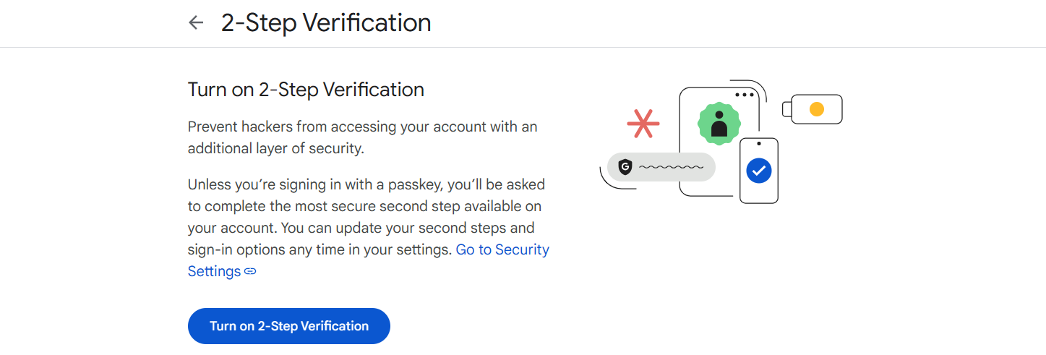
Hình 3.15:Bật tính năng “2-Step Verification” (xác thực hai bước)

3. Phiếu thực hành
Tình huống  thực hành | Yêu cầu thực hiện | ✅ Hoàn thành | ❓ Mức độ gặp khó khăn (1–5*)
1. Soạn email công vụ xin lịch làm việc | Tiêu đề rõ – nội dung ngắn gọn – chữ ký chuẩn – đúng địa chỉ người nhận | ☐ | ①②③④⑤
2. Thực hiện dịch vụ công cấp bản sao giấy khai sinh | Truy cập và đăng nhập vào dịch vụ công – lựa chọn dịch vụ công cấp bản sao giấy khai sinh – Nhập và đính kèm thông tin – Nộp hồ sơ và theo dõi tiến độ. | ☐ | ①②③④⑤
3. Tạo nhóm làm việc trên Trello/Zalo và giao nhiệm vụ cụ thể | Chia nhóm – đặt tiêu đề nhóm rõ – giao 2 đầu việc cụ thể – cài nhắc việc nếu có | ☐ | ①②③④⑤
4. Cùng chỉnh sửa 1 văn bản Word (trên Google Docs) và nhận xét góp ý | Mở quyền chỉnh sửa – ghi nhận xét rõ ràng – tôn trọng người cùng hợp tác | ☐ | ①②③④⑤
5. Nhận diện hành vi giao tiếp sai trong môi trường số | Trình bày một ví dụ thực tế sai phạm (ví dụ: gửi file sai người, chia sẻ nội dung nội bộ) và nêu cách xử lý | ☐ | ①②③④⑤
* Thang đánh giá
① Rất dễ: Hoàn thành độc lập, không cần bất kỳ sự hỗ trợ nào.
② Dễ: Hoàn thành độc lập, chỉ cần tham khảo tài liệu hướng dẫn cơ bản.
③ Trung bình: Có một vài thao tác cần hỗ trợ (Ví dụ: cần giảng viên/đồng nghiệp nhắc lại các bước chính).
④ Khó: Cần sự hướng dẫn chi tiết và can thiệp ở một số bước quan trọng để hoàn thành nhiệm vụ.
⑤ Rất khó: Không làm được nếu không có hướng dẫn cụ thể từng bước; cần sự hỗ trợ toàn bộ quá trình thực hành.

4. Câu hỏi củng cố bài học
Câu 1. Nguyên tắc quan trọng khi gửi email công vụ là gì?
A. Gửi bất kỳ lúc nào, kể cả cuối tuần
B. Không cần ghi rõ người nhận
C. Có tiêu đề rõ ràng, nội dung ngắn gọn, ký tên đầy đủ
D. Đính kèm file nặng bất kỳ
Câu 2. Tính năng nào sau đây KHÔNG hỗ trợ cộng tác nhóm?
A. Google Docs soạn thảo chung
B. Trello phân công nhiệm vụ
C. Zalo nhóm có phân quyền
D. Excel không chia sẻ được
Câu 3. Khi làm việc nhóm trên môi trường số, điều nào sau đây sai?
A. Mỗi người đều có nhiệm vụ rõ ràng
B. Phản hồi bất kỳ lúc nào cũng được
C. Cần lưu lại lịch sử chỉnh sửa
D. Có thể gỡ nội dung người khác mà không thông báo
Câu 4. Công cụ nào được sử dụng để chia sẻ tài liệu văn bản có thể cộng tác trực tuyến cùng nhau?
A. Google Docs
B. Email công vụ
C. Zalo nhóm công vụ
D. Facebook
Câu 5. Nguyên tắc cơ bản khi chia sẻ tài liệu nội bộ qua nền tảng số là gì?
A. Chia sẻ mọi tài liệu với tất cả mọi người
B. Phân quyền rõ ràng, không chia sẻ tài liệu mật qua Zalo
C. Chia sẻ tài liệu qua email cá nhân
D. Sử dụng mạng xã hội để chia sẻ tài liệu công việc
Câu 6. Công cụ nào dưới đây hỗ trợ họp trực tuyến với đơn vị ngoài?
A. Zalo
B. VNPT-iOffice
C. Google Meet / Zoom
D. Microsoft Teams
Câu 7. Để quản lý quyền truy cập khi chia sẻ dữ liệu, cần làm gì?
A. Chia sẻ dữ liệu với tất cả mọi người
B. Đặt quyền "chỉ xem", "chỉnh sửa" hoặc giới hạn thời gian chia sẻ
C. Không cần thiết lập quyền truy cập
D. Chia sẻ tất cả tài liệu qua email không công vụ
Câu 8. Quy trình gửi thư mời họp trực tuyến qua Google Calendar bao gồm:
A. Chọn đúng thời gian, mời đúng người, thêm liên kết họp
B. Gửi liên kết họp qua Zalo
C. Gửi tài liệu qua email cá nhân
D. Chọn thời gian mà không cần tham khảo người nhận
Câu 9. Trong môi trường làm việc số, việc quản lý danh tính điện tử giúp:
A. Tăng tốc độ giao tiếp
B. Đảm bảo tính bảo mật và hợp pháp khi thực hiện công vụ
C. Tiết kiệm không gian lưu trữ
D. Giảm chi phí văn phòng
Câu 10. Để thực hiện quy tắc ứng xử trên mạng, cán bộ cần tuân thủ quy định gì?
A. Chia sẻ thông tin cá nhân liên quan đến cơ quan
B. Phát ngôn tự do về công việc mà không có thẩm quyền
C. Tuân thủ Luật An ninh mạng 2018 và các quy tắc nội bộ
D. Tự đăng tải thông tin trên các trang web không chính thống
Câu 11. Để tạo một nhóm làm việc hiệu quả qua nền tảng số, bước đầu tiên cần thực hiện là:
A. Tạo nhóm trên Microsoft Teams hoặc Zalo
B. Giao nhiệm vụ ngay lập tức
C. Đặt tên nhóm ngẫu nhiên
D. Đặt lịch họp ngay
Câu 12. Công cụ nào dưới đây giúp tạo lịch họp và mời người tham gia hiệu quả?
A. Google Calendar
B. Microsoft Excel
C. Zalo nhóm
D. Facebook
Câu 13. Khi sử dụng Google Drive để chia sẻ tài liệu, nên:
A. Chia sẻ tài liệu trực tiếp với tất cả mọi người
B. Đảm bảo chỉ những người có quyền truy cập mới xem hoặc chỉnh sửa
C. Đặt quyền chỉnh sửa cho tất cả mọi người
D. Không cần phân quyền
Câu 14. Điều gì là cần thiết khi thực hiện công việc nhóm trên nền tảng số?
A. Lưu trữ tài liệu trên các thiết bị cá nhân
B. Chia sẻ thông tin không bảo mật
C. Tổ chức họp định kỳ và cập nhật tiến độ
D. Bỏ qua các quy tắc bảo mật khi chia sẻ tài liệu
Câu 15. Khi làm việc nhóm qua Microsoft Teams, điều nào sau đây là đúng?
A. Tất cả thành viên có thể thay đổi tài liệu mà không cần thông báo
B. Cần phân công nhiệm vụ rõ ràng và lưu trữ tài liệu đúng quy định
C. Chỉ có người tạo nhóm mới có quyền quản lý tài liệu
D. Các cuộc họp không cần thiết phải ghi lại tiến độ công việc
Câu 16. Điều nào dưới đây là bước quan trọng khi sử dụng Zalo nhóm công vụ?
A. Gửi tài liệu mật qua Zalo cá nhân
B. Phân quyền rõ ràng và chỉ chia sẻ tài liệu phù hợp
C. Chia sẻ tài liệu bất kỳ với tất cả các nhóm
D. Không cần phân quyền
Câu 17. Quy định nào dưới đây về việc phát ngôn trên mạng là đúng?
A. Chia sẻ thông tin mà không có sự kiểm soát sẽ gây ảnh hưởng đến uy tín cơ quan
B. Cán bộ có thể tự do bình luận về công việc mà không cần xin phép
C. Các bình luận trên mạng không liên quan đến công việc
D. Phát ngôn của cán bộ không ảnh hưởng đến cơ quan
Câu 18. Trong quy trình gửi email công vụ, điều gì là cần thiết?
A. Gửi email vào bất kỳ thời điểm nào trong ngày
B. Tiêu đề rõ ràng, nội dung ngắn gọn và có chữ ký chuẩn
C. Không cần xác định rõ người nhận
D. Chỉ gửi thông tin khi có nhu cầu
Câu 19. Để sử dụng công cụ Google Docs hiệu quả, cần:
A. Mở quyền chỉnh sửa cho tất cả mọi người
B. Chỉ lưu tài liệu trên thiết bị cá nhân
C. Mở quyền chỉnh sửa cho các thành viên liên quan và ghi nhận xét rõ ràng
D. Chia sẻ tài liệu qua email cá nhân
Câu 20. Việc chia sẻ thông tin qua Google Drive cần chú ý đến điều gì?
A. Chia sẻ tài liệu với tất cả các nhóm
B. Phân quyền cho người cần xem và chỉnh sửa
C. Chỉ chia sẻ tài liệu qua email cá nhân
D. Không cần thiết lập quyền truy cập
BẢNG ĐÁP ÁN
Câu | Đáp án | Câu | Đáp án | Câu | Đáp án | Câu | Đáp án
1 | C | 6 | C | 11 | A | 16 | B
2 | D | 7 | B | 12 | A | 17 | A
3 | D | 8 | A | 13 | B | 18 | B
4 | A | 9 | B | 14 | C | 19 | C
5 | B | 10 | C | 15 | B | 20 | B

5. Nội dung và phương pháp đánh giá
a) Nội dung
- Kiến thức
+ Hiểu các kênh giao tiếp số trong cơ quan nhà nước và nguyên tắc lựa chọn, sử dụng hiệu quả. Nắm được công cụ, phương thức và nguyên tắc chia sẻ thông tin, dữ liệu an toàn.
+ Nhận thức rõ quyền và nghĩa vụ công dân, công chức khi tham gia không gian số và dịch vụ công trực tuyến.
+ Hiểu quy trình hợp tác, làm việc nhóm trên nền tảng số dùng chung của bộ, ngành, địa phương. Nắm vững các quy định pháp luật và quy tắc ứng xử trên không gian mạng; hiểu rủi ro về hình ảnh, uy tín cơ quan khi vi phạm.
- Kỹ năng
+ Thực hành giao tiếp, trao đổi và xử lý công việc thông qua công nghệ số hiệu quả. Áp dụng kỹ thuật bảo mật, phân quyền truy cập, quản lý thông tin khi chia sẻ dữ liệu.
+ Theo dõi tiến độ xử lý hồ sơ, phản hồi thông tin và hướng dẫn người dân trên nền tảng số.
+ Sử dụng nền tảng cộng tác số để phân công, phối hợp, chia sẻ tài liệu và giải quyết nhiệm vụ. Thực hiện chuẩn mực văn hóa số, quản lý danh tính điện tử và tài khoản công vụ.
- Năng lực tự chủ và trách nhiệm
+ Có tinh thần chủ động, kỷ luật, nghiêm túc và trách nhiệm trong môi trường số. Tuân thủ pháp luật, quy tắc nghề nghiệp và bảo vệ uy tín cơ quan nhà nước. Sẵn sàng đổi mới, học hỏi công nghệ mới, đóng góp vào chuyển đổi số ngành và địa phương. Tôn trọng quyền riêng tư, bảo mật thông tin của tổ chức và người dân.
b) Phương pháp
- Phương pháp kiểm tra trắc nghiệm
-Bài thực hành trên máy tính

6. Hướng dẫn thực hiện bài
a) Phạm vị áp dụng
Bài học Giao tiếp và hợp tác trên môi trường số được áp dụng để giảng dạy cho đối tượng là Cán bộ, công chức, viên chức, người lao động trong cơ quan nhà nước.
b) Hướng dẫn về phương pháp giảng dạy, học tập
- Đối với giáo viên, giảng viên, người dạy, người hướng dẫn:
+ Trước khi giảng dạy cần căn cứ vào nội dung của bài học, chuẩn bị đầy đủ các điều kiện giảng dạy lý thuyết và thực hành;
+ Nêu vấn đề thực tế, phân tích cách xử lý, hướng dẫn thao tác mẫu trên phần mềm;
+ Khuyến khích tổ chức hoạt động nhóm, mô phỏng quy trình làm việc thật.
- Đối với người học:
+ Người học được cung cấp giáo trình, tài liệu hướng dẫn, bài tập thực hành từ đầu khóa học;
+ Thực hiện đầy đủ các yêu cầu thực hành theo hướng dẫn giáo viên;
+ Đảm bảo đủ thời gian học tập, thực hành và hoàn thành đúng tiến độ.
c) Những trọng tâm cần lưu ý
- Nắm rõ các kênh giao tiếp số và lựa chọn sử dụng hiệu quả;
- Thực hành chia sẻ thông tin, nội dung số một cách an toàn, đảm bảo quyền truy cập và bảo mật khi thực hiện;
- Thực hiện quyền và nghĩa vụ công dân trong không gian số - đặc biệt là qua các thủ tục công trực tuyến, dịch vụ công quốc gia;
- Thực hành hợp tác thông qua nền tảng số trong công việc chuyên môn và tổ chức;
- Tuân thủ các quy tắc ứng xử, pháp luật về quản lý danh tính điện tử và tài khoản công vụ trên môi trường số.
d) Tài liệu tham khảo
- Nghị quyết số 57-NQ/TW về đột phá phát triển khoa học, công nghệ, đổi mới sáng tạo và chuyển đổi số quốc gia.
- Nghị quyết số 316/NQ-CP về việc thúc đẩy cung cấp dịch vụ công trực tuyến toàn trình.
- Luật Căn cước công dân (sửa đổi)2023.
- Luật An ninh mạng 2018.
- Nghị định số 59/2022/NĐ-CP về định danh và xác thực điện tử.
- Nghị định số 53/2022/NĐ-CP hướng dẫn thi hành Luật An ninh mạng.
- Quyết định 874/QĐ-BTTTT về Bộ Quy tắc ứng xử trên không gian mạng.
- Văn phòng Chính phủ (2023), Hướng dẫn sử dụng Cổng Dịch vụ công quốc gia.
- Cổng Dịch vụ công Quốc gia – https://dichvucong.gov.vn
- Nền tảng định danh VNeID – Bộ Công an.
- Bộ TT&TT (2022), Sổ tay chuyển đổi số dành cho cán bộ công chức, viên chức.
- Bộ TT&TT (2021), Cẩm nang chuyển đổi số quốc gia.

MỤC LỤC
TUYÊN BỐ BẢN QUYỀN 3
LỜI MỞ ĐẦU 3
1. Thông tin tổng quan 4
2. Nội dung chi tiết bài học 5
2.1. Tương tác thông qua công nghệ 5
2.1.1. Các kênh giao tiếp trên nền tảng số trong cơ quan nhà nước. 5
2.1.2. Lựa chọn và sử dụng hiệu quả các kênh giao tiếp. 5
2.2. Chia sẻ thông tin, nội dung số thông qua công nghệ số 7
2.2.1. Công cụ và nguyên tắc chia sẻ dữ liệu, thông tin an toàn. 7
2.2.2. Quản lý quyền truy cập và bảo mật khi chia sẻ dữ liệu. 8
2.3. Thực thi quyền, nghĩa vụ công dân trong không gian số 11
2.3.1. Tổng quan về cổng dịch vụ công quốc gia, các thủ tục phổ biến. 11
2.3.2. Hướng dẫn truy vấn, theo dõi kết quả xử lý hồ sơ trực tuyến. 15
2.4. Hợp tác thông qua sử dụng công nghệ số 15
2.4.1. Nền tảng cộng tác số dùng chung của Bộ, ngành. 15
2.4.2. Quy trình làm việc nhóm, phối hợp công việc trên nền tảng số. 16
2.5. Thực hiện quy tắc ứng xử trên không gian mạng 17
2.5.1. Quy định pháp luật, quy tắc nội bộ về ứng xử trên mạng. 17
2.5.2. Ảnh hưởng của hành vi trên mạng đến hình ảnh, uy tín cơ quan. 19
2.6. Quản lý danh tính số cá nhân 20
2.6.1. Khái niệm, vai trò của danh tính điện tử, tài khoản công vụ, chữ ký số. 20
2.6.2. Quy trình sử dụng, bảo vệ danh tính số trong thực hiện nhiệm vụ. 20
3. Phiếu thực hành 22
4. Câu hỏi củng cố bài học 23
5. Nội dung và phương pháp đánh giá 27
6. Hướng dẫn thực hiện bài 28

Chịu trách nhiệm sản xuất: Bộ Giáo dục và Đào tạo
Chịu trách nhiệm nội dung: Ths Phạm Quang Hiển. Phó trưởng khoa Công nghệ thông tin – Trường Cao đẳng Công nghệ cao Hà Nội.

